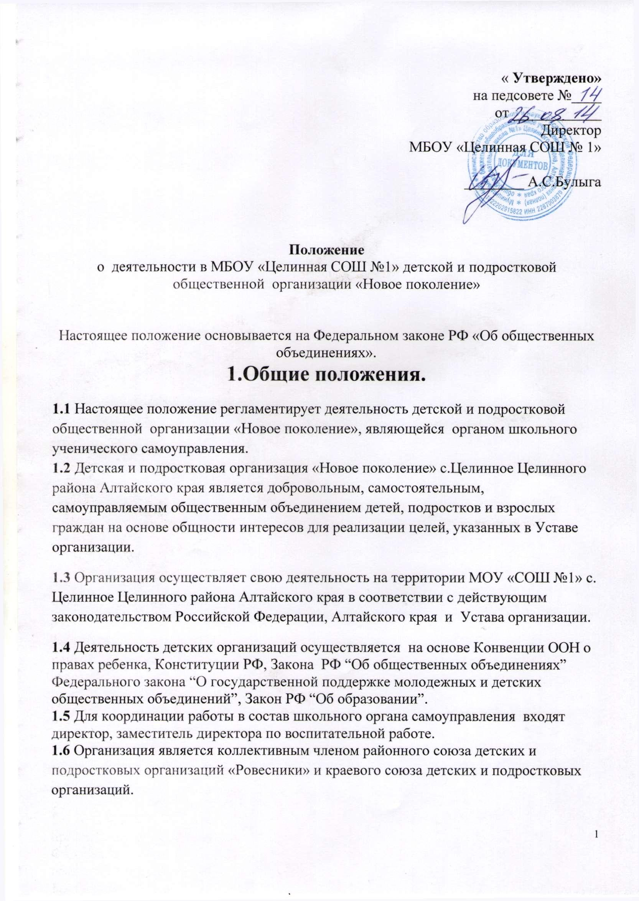
« Утверждено»
на педсовете №____
от ____________
Директор
МБОУ «Целинная СОШ № 1»
________ А.С.Булыга

Положение
о деятельности в МБОУ «Целинная СОШ №1» детской и подростковой общественной организации «Новое поколение»

Настоящее положение основывается на Федеральном законе РФ «Об общественных объединениях».
1.Общие положения.
1.1 Настоящее положение регламентирует деятельность детской и подростковой общественной организации «Новое поколение», являющейся органом школьного ученического самоуправления.
1.2 Детская и подростковая организация «Новое поколение» с.Целинное Целинного района Алтайского края является добровольным, самостоятельным, самоуправляемым общественным объединением детей, подростков и взрослых граждан на основе общности интересов для реализации целей, указанных в Уставе организации.
1.3 Организация осуществляет свою деятельность на территории МОУ «СОШ №1» с. Целинное Целинного района Алтайского края в соответствии с действующим законодательством Российской Федерации, Алтайского края и Устава организации.
1.4 Деятельность детских организаций осуществляется на основе Конвенции ООН о правах ребенка, Конституции РФ, Закона РФ “Об общественных объединениях” Федерального закона “О государственной поддержке молодежных и детских общественных объединений”, Закон РФ “Об образовании”.
1.5 Для координации работы в состав школьного органа самоуправления входят директор, заместитель директора по воспитательной работе.
1.6 Организация является коллективным членом районного союза детских и подростковых организаций «Ровесники» и краевого союза детских и подростковых организаций.
1.7 Организация имеет свою символику, девиз, законы.
2. Цели.
Основная цель – воспитание гармоничной и всесторонне развитой личности подростка, ориентированной на здоровый образ жизни, через реализацию его потребностей и интересов в сфере творчества, спорта, культурного досуга.
2.1 Организация создаётся:
- в целях оказания помощи детям и подросткам в решении проблем взросления, взаимоотношений со сверстниками и родителями, подготовка их к труду и защите Отечества;
- для воспитания у детей уважения и любви к Родине, повышения уровня знаний в области истории России, культуры русского народа, уважения обычаев и традиций;
- для раскрытия творческого потенциала у детей, овладения ими основами культурного и духовного наследия человечества; зарождения и развития школьных традиций, законов ,ритуалов.
3. Основные задачи.
3.1. Содействие администрации общеобразовательного учреждения:
- в совершенствование условий для осуществления образовательного и воспитательного процесса, охраны жизни и здоровья обучающихся, свободного развития личности;
- в организации и проведении мероприятий.
3.2. Включение учащихся старшего и среднего звена в детское самоуправление в школе.
3.3. Знакомство учащихся младшего звена с основами школьного детского самоуправления.
3.4. Вовлечение учащихся в традиционные школьные КТД, разработка новых КТД, акций и иных форм организации деятельности .
3.5. Изучение правовых основ государства, формирование активной гражданской позиции.
3.6. Содействие всестороннему развитию личности «нового информационного века» в условиях глобальных кризисов .

4.Структура организации.
4.1 Организация состоит из двух возрастных ступеней
* «Солнечный путь» объединяет детей от 8 до 11лет, со 2 по 4 классы;
* «Новое поколение» объединяет детей и подростков с 11 до 17 лет, 5-11классы;
4.2 Первичной структурной единицей являются классные объединения (округа), которые имеют свою атрибутику и самостоятельно выбирают органы самоуправления. Поручения внутри округов распределяются на добровольной основе с учётом интересов и пожеланий детей. Каждый округ имеет право избирать представителя в Совет организации. В конце учебного года подводятся итоги, на основе которых округа поощряются. Работа округов координируется работой комитетов. В комитеты выбираются представители от каждого округа.
5. Органы управления организацией.
5.1 Высшим руководящим органом организации является общее собрание её членов, которое созывается не реже двух раз в год.
Собрание является правомочным при наличии половины членов, состоящих на учёте в организации.
Общее собрание вправе решать все вопросы деятельности организации.
Решение принимается большинством голосов присутствующих членов организации, за исключением решения о ликвидации организации, для принятия которого требуется 2/3 голосов членов организации.
К исключительной компетенции общего собрания организации относятся вопросы:
*утверждение Устава, внесение изменений и дополнений в Устав;
*определение основных направлений деятельности организаций;
*утверждение отчётов о работе органов управления и контрольно-ревизионных органов;
*решение вопросов о реорганизации и прекращении деятельности организации;
По инициативе Совета на рассмотрение общего собрания могут быть внесены и другие вопросы деятельности организации.
5.2 Совет-орган, руководящий деятельностью организации в период между общими собраниями членов организации.
Совет состоит из двух ступеней:
*совет «Солнечного пути», состоящий из командиров малых округов со 2 по 4 класс;
*совет командиров округов с 5 по 11класс.
Заседания совета проводятся по мере необходимости, но не реже одного раза в месяц. В заседаниях право решающего голоса принадлежит совету командиров округов с 5 по 11 классы старшеклассников, совет командиров малых округов имеет право совещательного голоса. Взрослых на совете представляют заместитель директора по воспитательной части, старшая вожатая, психолог школы, представитель попечительского совета, представитель социальной службы (если есть необходимость).
Решения совета правомочны при участии в заседании не менее простого большинства голосов его членов с решающим голосом. Решения принимаются простым большинством голосов.
Совет избирается сроком на один год.
5.3 Совет решает все вопрос деятельности организации, кроме отнесённых к исключительной компетенции общего собрания, в частности решает:
*разрабатывать проекты годовых и перспективных планов деятельности организации, осуществлять контроль за их выполнением;
*утверждает положение о структурных подразделениях и доводит до них план работы;
*решает вопрос о поощрении членов организации и выносит вопрос на заседании попечительского совета и администрации школы.
5.4 Руководящий орган – Совет находится в МОУ «Целинная средняя (полная) общеобразовательная школа №1» по адресу: улица Ленина 52; с. Целинное; Целинного района Алтайского края.
5.5 Совет возглавляет президент, который избирается сроком на один год из числа старшеклассников и наделяется правом:
*осуществлять руководство оперативной деятельностью организации и несёт персональную ответственность за её работу;
*представлять организацию и отстаивать её интересы в администрации школы, других учреждениях и организациях Российской Федерации.
Во всех случаях, когда президент совета не в состоянии исполнять свои обязанности, их исполняет его заместитель.
Президент и его заместитель могут быть досрочно освобождены от занимаемых должностей по собственному желанию, кроме того, если будет установлено, что их деятельность носит противоправный характер, противоречит требованиям Устава и может нанести ущерб организации.
Решение о досрочном освобождении руководящих органов принимает общее собрание членов организации. 6. Членство в организации.
6.1 Членами организации могут быть граждане, достигшие 8 лет, принимающие и выполняющие Устав организации.
6.2 Члены организации имеют право:
*участвовать во всех мероприятиях, проводимых организацией;
*получать информацию о деятельности организации;
*участвовать в формировании руководящих органов и быть избранным в их состав;
*вносить предложения на обсуждение собраний, руководящих органов по вопросам деятельности организации;
*обращаться за помощью в органы управления организации с целью защиты своих прав и законных интересов. (В свете Конвенции о правах ребёнка)
6.3 Член организации обязан:
*соблюдать Устав, выполнять решения собраний и органов управления организации;
*активно участвовать в реализации целей и задач, предусмотренных Уставом;
*принимать участие в подготовке и проведении общих собраний, выполнять поручения руководящих органов в организации.
6.4 Порядок приёма и выхода из членов организации основан на добровольном принципе по заявлению, на основании решения органов управления организацией.
6.5 Член организации может быть исключён из организации в случае грубого нарушения Устава, а так же за ущерб, причинённый организации.
7.Источник формирования имущества организации.
7.1 Источниками образования средств Организации могут быть:
поступления от проводимых Организацией, шоу-программ, выставок, лекций и других культурно-массовых мероприятий, государственные субсидии, добровольные денежные и имущественные поступления от юридических и физических лиц (в том числе иностранных).
- Средства Организации используются для выполнения уставных задач Организации по решениям Правительства.
- Правительство отчитывается, за расходование средств Организации на Слете актива.
- Распределителем средств Организации является Правительство.

8. Изменения Устава и ликвидация организации.
8.1 Изменения и дополнения в Устав вносятся по решению общего собрания организации.
8.2 Решение о прекращении деятельности принимается простым большинством голосов, на собрании должно присутствовать 2/3 членов организации состоящих на учёте.

